江苏省仪征中学2018-2019学年度高一第二学期迎期中模拟（二）
一.单项选择题
1．将具有一对等位基因的杂合子，逐代自交3次，在F₃代中杂合子占总数的
A． B． C． D．
2．水稻中非糯性（W）以糯性（w）显性，非糯性品系所含的淀粉遇碘呈蓝黑色，糯性品系所含的淀粉遇碘呈红褐色。下面是对纯种的非糯性与糯性水稻的杂交后代的观察结果，其中能直接证明孟德尔基因分离规律的一项是
A.杂交后亲本植株上结出的种子（F₁）遇碘全部成蓝黑色
B.F₁产生的花粉遇碘后，一半呈蓝黑色，一半呈红褐色
C.F₁自交后结出的种子（F₂）遇碘后，3/4呈蓝黑色，1/4呈红褐色
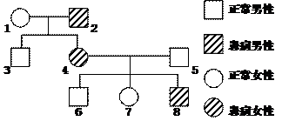
D.F₁测交所结出的种子（F₂）遇碘后，一半呈蓝黑色，一半呈红褐色
3.下图是一种伴性遗传病的系谱图。下列叙述错误的是
A．该病是显性遗传病，Ⅱ一4是杂合体
B．Ⅲ一7与正常男性结婚，子女都不患病
C．Ⅲ一8与正常女性结婚，儿子都不患病
D．该病在男性人群中的发病率高于女性人群
4．基因型为aaBb的个体与AaBb个体杂交，F₁表现型的比例是
A．9：3：3：1 B．3：1 C．3：1：3：1 D．1：1：1：l
5．现用两个纯合的圆形块根萝卜作亲本进行杂交，F_{l}全为扁形块根，F_{l}自交后代F₂中扁形块根、圆形块根、长形块根的比例为9：6：1，则F₂扁形块根中杂合子所占比例为
A． B． C． D．
6．已知玉米高秆（D）对矮秆（d）为显性，抗病（R）对易感病（r）为显性，控制上述性状的基因位于两对同源染色体上．现用两个纯种的玉米品种甲（DDRR）和乙（ddrr）杂交得F₁，再用F₁与玉米丙杂交（图1），结果如图2所示，分析玉米丙的基因型为
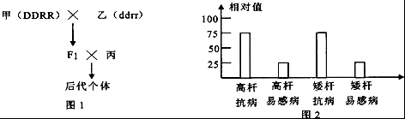

A．DdRr B．ddRR C．ddRr D．Ddrr
7．用纯种的黑色长毛狗与白色短毛狗杂交，F₁全是黑色短毛．F₁代的雌雄个体相互交配，F₂的表现型如下表所示．据此表可判断控制这两对相对性状的两对基因位于
 | 黑色短毛 | 黑色长毛 | 白色短毛 | 白色长毛
♀ | 42 | 19 | 14 | 5
 | 47 | 14 | 15 | 5
A．一对同源染色体上 B．一对姐妹染色单体上
C．两对常染色体上 D．一对常染色体和X染色体上
8.红绿色盲是伴X染色体的隐性遗传病，下列叙述正确的是
A.男性患者的基因型有两种 B.男性患者的致病基因只能从母亲传来
C.儿子为患者，则母亲也一定是患者 D.父亲为患者，则女儿也一定是患者
9．下列关于染色体组、单倍体和二倍体的叙述，错误的是
A．一个染色体组中不含同源染色体
B．由受精卵发育成的，体细胞中含有两个染色体组的个体叫二倍体
C．单倍体生物体细胞中不一定含有一个染色体组
D．人工诱导多倍体必须用秋水仙素处理萌发的种子或幼苗
10．用基因型为AaBb的植物个体的花粉离体培养成幼苗，再用秋水仙素处理，使之成为二倍体，幼苗成熟后让其自交，则自交后代中
A．1/4为纯合体 B．全部为纯合体 C．1/16为纯合体 D．3/4为纯合体
11．噬菌体在增殖过程中利用的原料是
A．噬菌体的核苷酸和氨基酸 B．噬菌体的核苷酸和细菌的氨基酸
C．细菌的核苷酸和氨基酸 D．噬菌体的氨基酸和细菌的核苷酸
12．如图所示，甲、乙两种不同的病毒，经病毒重建形成“杂交病毒”丙，用丙病毒侵染植物细胞，在植物细胞内产生的新一代病毒可表示为
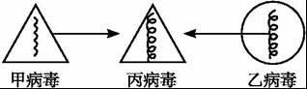
A．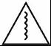 B．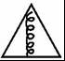 C．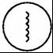 D．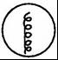
13.下图是利用同位素³⁵S标记的噬菌体侵染细菌的实验过程示意图，保温一定时间后，搅拌并离心，获得上清液和沉淀。下列相关叙述中正确的是
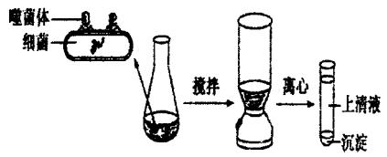
A.沉淀中放射性较强
B.实验前先用³⁵S的培养基培养噬菌体，使其蛋白质外壳被³⁵S标记
C.若搅拌时间过短，则沉淀物中放射性增强
D.该实验证明DNA是主要的遗传物质
14．若一个双链DNA分子的G占整个DNA分子碱基的27%，并测得DNA分子一条链上A占这条链碱基的28%，那么另一条链上A占整个DNA分子碱基的比例是
A．9% B．18% C．23% D．24%
15．具有100个碱基对的1个DNA分子区段，内含40个胸腺嘧啶，如果连续复制两次，则需游离的胞嘧啶脱氧核苷酸
A．60个 B．80个 C．120个 D．180个
16．在某核酸分子中A、T、C、G四种碱基之比为30：20：10：20，推测此核酸分子应该是
A．单链RNA B．双链RNA C．双链DNA D．单链DNA
17．组成小麦遗传物质的含氮碱基、五碳糖和核苷酸的种数依次是
A．5、2、8 B．4、1、4 C．5、2、2 D．4、4、8
18.决定DNA分子有特异性的因素是
A.两条长链上的脱氧核苷酸与磷酸的交替排列顺序是稳定不变的
B.构成DNA分子的脱氧核苷酸只有四种
C.严格的碱基互补配对原则
D.每个DNA分子都有特定的碱基排列顺序
19.下列关于真核细胞中基因和DNA的叙述，正确的是
A．一个DNA分子中只有一个基因 B．基因是具有遗传效应的DNA片段
C．DNA 中任一片段都是基因 D．基因只存在于DNA分子的一条链上
20.下图为真核生物细胞核内转录过程的示意图，下列说法正确的是
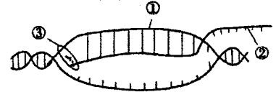
A.①链的碱基A与②链的碱基T互补配对 B.②是以4种核糖核苷酸为原料合成的
C.如果③表示酶分子，则它的名称是DNA聚合酶D.转录完成后，②需通过三层生物膜才能与核糖体结合
21．把兔子血红蛋白的信使RNA加入到大肠杆菌的提取液中，结果能合成兔子的血红蛋白，这说明
A．兔子和大肠杆菌共用一套遗传密码 B．兔子的DNA可以指导大肠杆菌的蛋白质合成
C．兔子血红蛋白的合成基因进入大肠杆菌 D．蛋白质的合成是很简单的
22．一条多肽链中有氨基酸1000个，则作为合成该多肽链模板的信使RNA分子和相应的基因分别至少有碱基（计入终止密码）
A．3000和3000 B．1000和2000 C．2000和4000 D．3003和6006
23．某DNA分子片段含有900个碱基，问由该片断所控制合成的多肽链中，最多有多少种氨基酸？ A．150 B．20 C．600 D．450
24．已知20种氨基酸的平均相对分子质量为128．现有一个DNA分子共有碱基1200个，则由此DNA控制合成的一条肽链的相对分子质量至多为
A．25600 B．51200 C．22018 D．44018
25. 一个转运RNA的3个碱基为CGA，此转运RNA运载的氨基酸是
A. 酪氨酸(UAC) B. 谷氨酸(GAG) C. 精氨酸(CGA) D. 丙氨酸(GCU)
二．多项选择题（全部选对的得3分，选对但不全的得1分，错选或不答的得0分）
26.下图是某校学生根据调査结果绘制的垂体性侏儒的家系图（显、隐性基因用A、a表示），调查中还发现仅Ⅱ₄患有红绿色盲（显、隐性基因用B、b表示）。相关分析正确的是
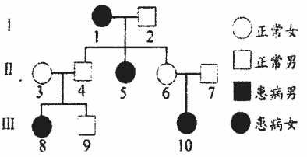
A.垂体性侏儒是伴X染色体显性遗传病 B.Ⅱ₆为色盲基因携带者的概率为1/2
C.Ⅲ₉的基因型为AAX^{B}Y或AaX^{B}Y D.若Ⅲ₉和Ⅲ₁₀近亲婚配，生下患病孩子的概率是3/8
27．下列有关人体细胞核DNA及基因表达的叙述，正确的是
A．同一个DNA分子，转录形成的mRNA都相同 B．不同mRNA分子中，可能含有相同的密码子
C．不同核糖体中，可能翻译出相同氨基酸序列的多肽D．不同组织细胞中，可能有相同的基因进行表达
28. 下列关于单倍体、二倍体和多倍体的叙述，正确的是
A．自然条件下，二倍体由受精卵发育而来 B．单倍体的体细胞一定只含有一个染色体组
C．花药离体培养得到的个体都是单倍体 D．三倍体无子西瓜体细胞含有三个染色体组
29.下图为“中心法则”，对于正常情况下的机体，下列相关叙述中正确的是
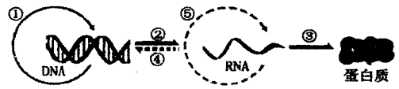
A.根失分生区细胞能够发生的过程有①②③ B.③④分别表示翻译和逆转录
C.④⑤过程是对中心法则的发展和完善 D.在人体成熟红细胞中只能发生过程②③
30.科学研宄表明细胞中核糖体一般不单独执行功能，而是构成多聚核糖体（如下图所示）。下列有关叙述中，正确的是
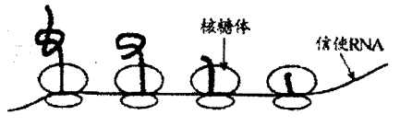

A.该过程表示翻译
B.核糖体的移动方向是从右到左
C.该图表示多个核糖体共同合成一条多肽链
D.多聚核糖体的优点是少量的mRNA分子可以迅速合成出大量的蛋白质
三．非选择题
31.下图为甲病（A或a）和乙病（B或b）两种遗传病的系谱图，已知Ⅰ₂无乙病致病基因。请回答下列问题：
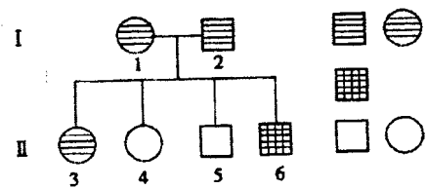

（1）甲病是 遗传病。乙病是 遗传病。
（2）Ⅰ₂个体的基因型是 ，Ⅱ₃是纯合子的概率是 。
（3）Ⅰ₁产生的卵细胞可能的基因型是 。
（4）Ⅱ₄可能的基因型是 ，她与一正常男性婚配，所生子女中患病的概率是 。若该个体已生了一个患乙病的孩子，那她再生一个男孩患乙病的概率是 。
32．下左图是细胞内进行遗传信息传递的部分图解，右表为部分氨基酸的密码子
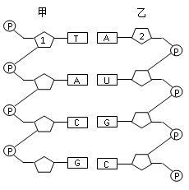
氨基酸 | 密码子
酪氨酸 | UAC
苯丙氨酸 | UUU、UUC
丙氨酸 | GCA
甘氨酸 | GGC
赖氨酸 | AAG、AAA
脯氨酸 | CCG
甲硫氨酸 | AUG
终止密码 | UAG

（1）左图中2表示 （物质）。
（2）若该图表示以甲链为模板合成乙链，则该过程称为 ，主要场所是 。催化该过程的酶是 。
（3）若两条链共含有400个碱基，且A︰T︰G︰C=2︰1︰3︰3，则含碱基U有 个。
（4）若甲链中的一段序列…TAC TTC AAA ATC CGT…，据右表推测其编码的氨基酸序列为 。
江苏省仪征中学2018-2019学年度高一第二学期迎期中模拟（二）
答案
1-5:BBDCC 6-10:CCBDB
11-15:CDCAD 16-20:DBDBB
21-25:ADBCD
26:BCD 27:BCD 28:ACD 29:ABC 30:ABD
31.（1）常染色体显性 伴X染色体隐性（2）AaX^{B}Y 1/6
（3）AX^{B}、AX^{b}、aX^{B}、aX^{b}
（4）aaX^{B}X^{B}或aaX^{B}X^{b} 1/8 1/2
32. （1）核糖 （2）转录 细胞核 RNA聚合酶
（3）40 （4）甲硫氨酸-赖氨酸-苯丙氨酸

江苏省仪征中学2018-2019学年度高一第二学期迎期中模拟（二）
答案
1-5:BBDCC 6-10:CCBDB
11-15:CDCAD 16-20:DBDBB
21-25:ADBCD
26:BCD 27:BCD 28:ACD 29:ABC 30:ABD
31.（1）常染色体显性 伴X染色体隐性（2）AaX^{B}Y 1/6
（3）AX^{B}、AX^{b}、aX^{B}、aX^{b}
（4）aaX^{B}X^{B}或aaX^{B}X^{b} 1/8 1/2
32. （1）核糖 （2）转录 细胞核 RNA聚合酶
（3）40 （4）甲硫氨酸-赖氨酸-苯丙氨酸

江苏省仪征中学2018-2019学年度高一第二学期迎期中模拟（二）
答案
1-5:BBDCC 6-10:CCBDB
11-15:CDCAD 16-20:DBDBB
21-25:ADBCD
26:BCD 27:BCD 28:ACD 29:ABC 30:ABD
31.（1）常染色体显性 伴X染色体隐性（2）AaX^{B}Y 1/6
（3）AX^{B}、AX^{b}、aX^{B}、aX^{b}
（4）aaX^{B}X^{B}或aaX^{B}X^{b} 1/8 1/2
32. （1）核糖 （2）转录 细胞核 RNA聚合酶
（3）40 （4）甲硫氨酸-赖氨酸-苯丙氨酸

